Manual consola git:

✓ Configure Git con su nombre completo y correo misena

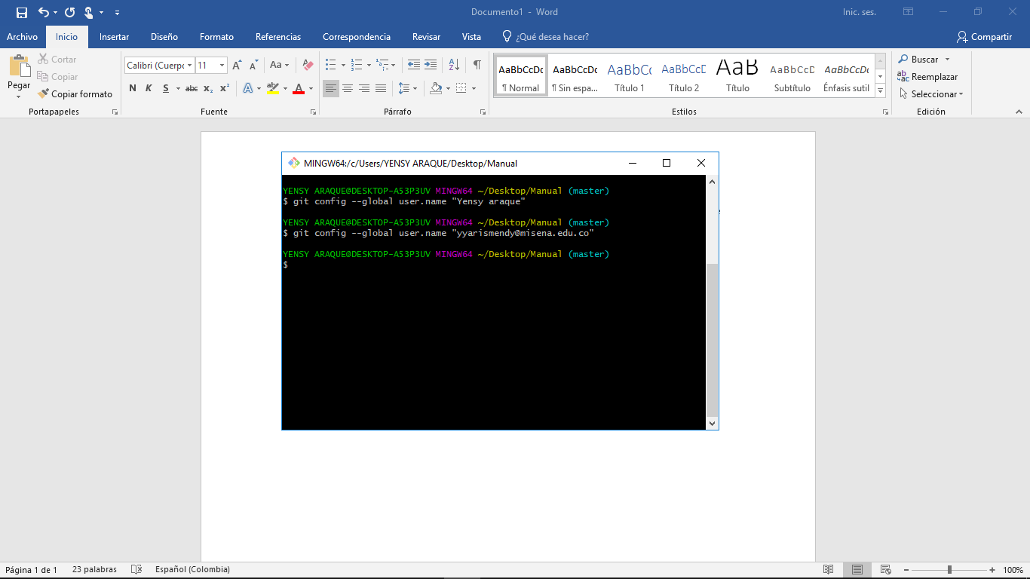

El git config –global user.name = nos permite establecerle el nombre con el name

El git config –global user.email = nos permite establecerle el correo con el email

✓ Ejecute el comando git config --list.

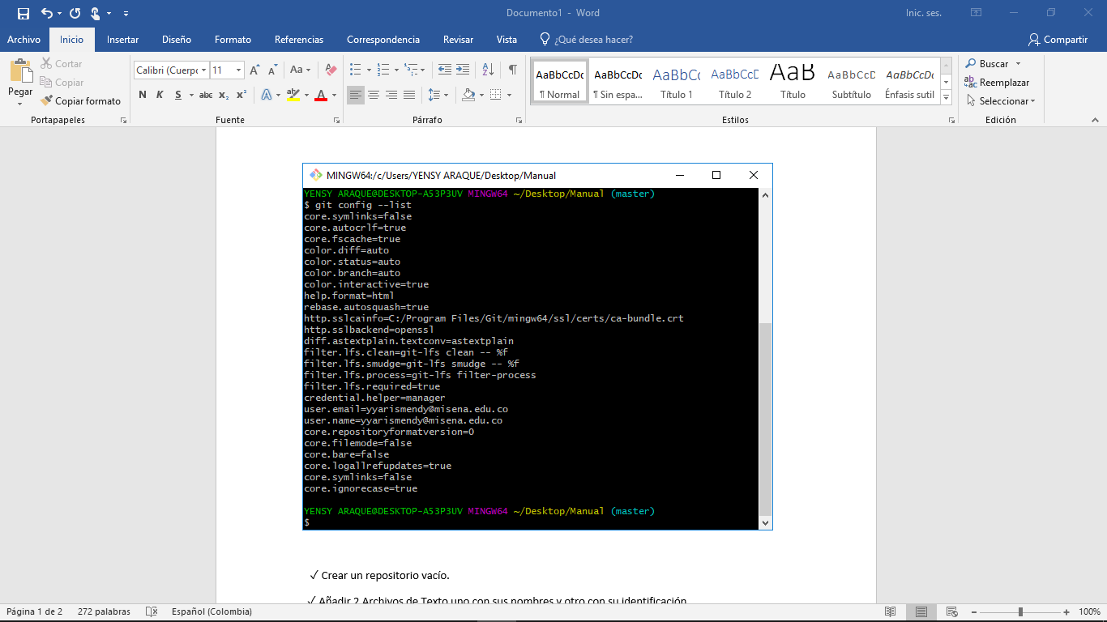

Git config –list = permite mostrar la información agregada y en donde este se ubica

✓ Crear un repositorio vacío.

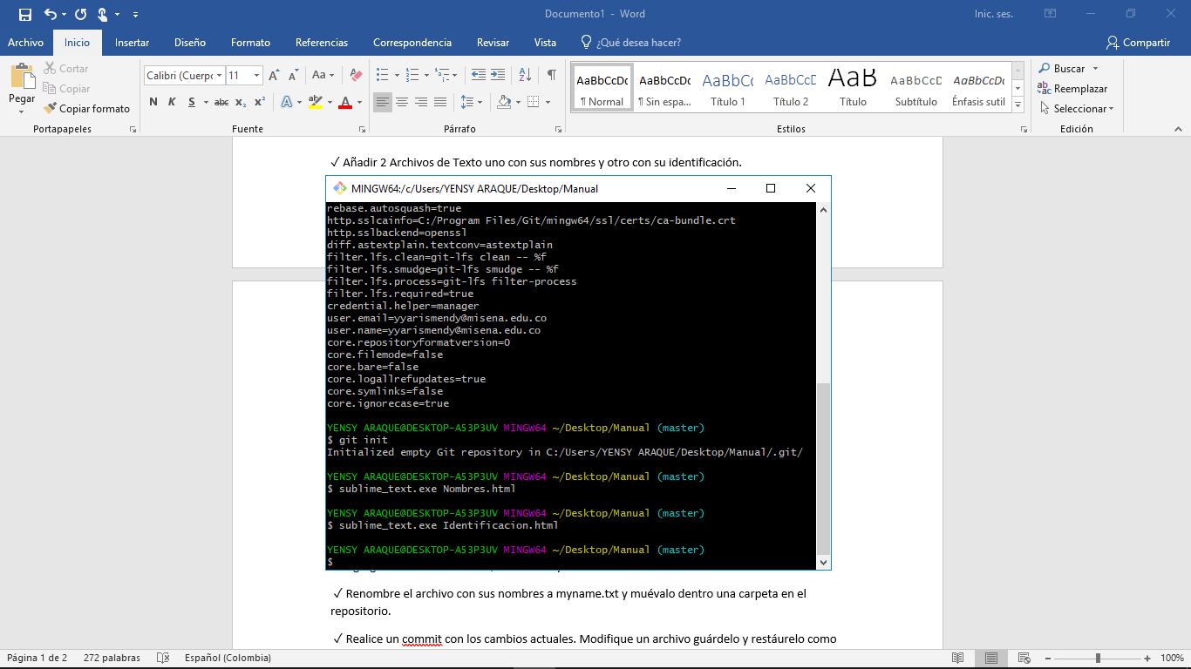

Git init =nos ayuda a crear un repositorio vacío

✓ Añadir 2 Archivos de Texto uno con sus nombres y otro con su identificación.



✓ Configure el git ignore para ocultar los archivos .pdf y coloque uno dentro del repositorio

1. 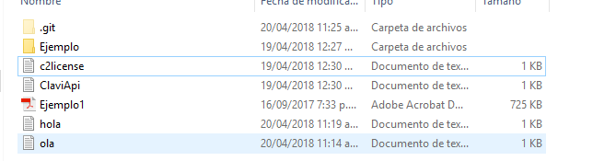

El repositorio ya esta creado un documento .pdf

2)utilizando el git status se ver que el documento .psd aparece, lo vamos a ignorar.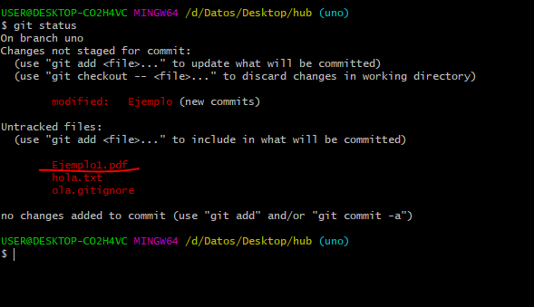

3) creamos un documento de texto con el nombre del archivo a ignorar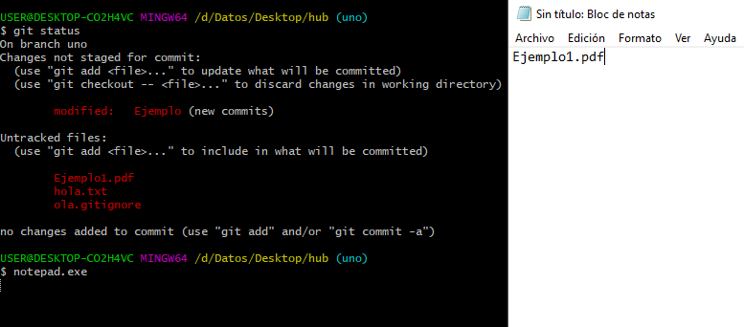

4)lo guardamos con la extensión .gitignore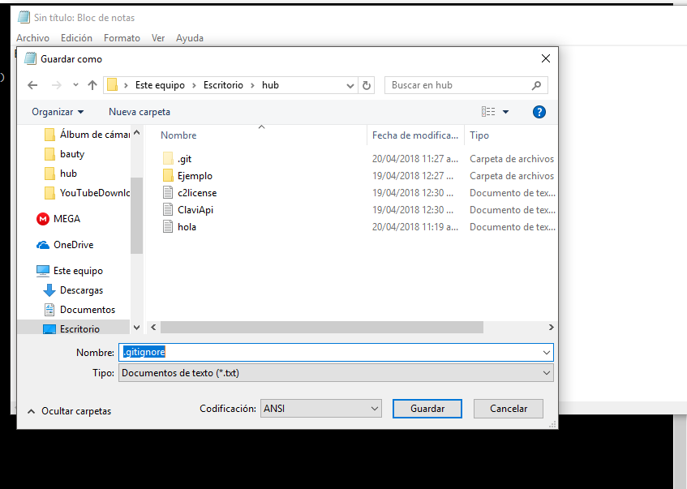

5)al usar git status se ve que el archivo pfd fue ignorado y para ignorar el archivo .gitignore se debe colocar su nombre dentro de si mismo.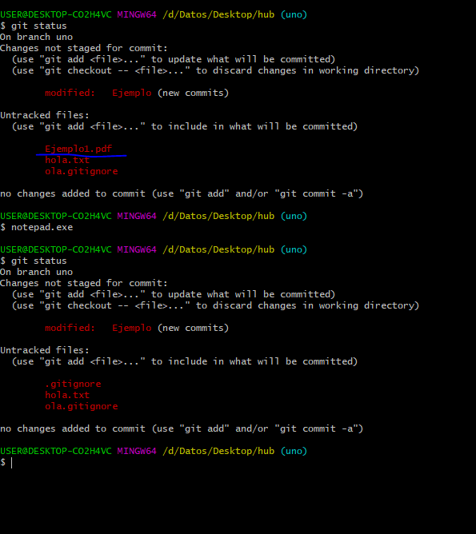

✓ Confirmar sus cambios (commit)

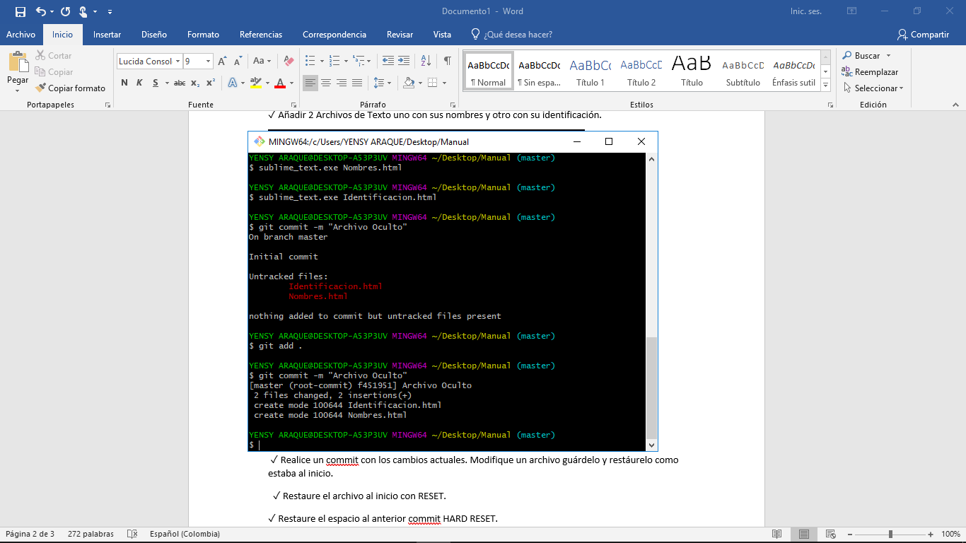

✓ Mostrar el estado del repositorio

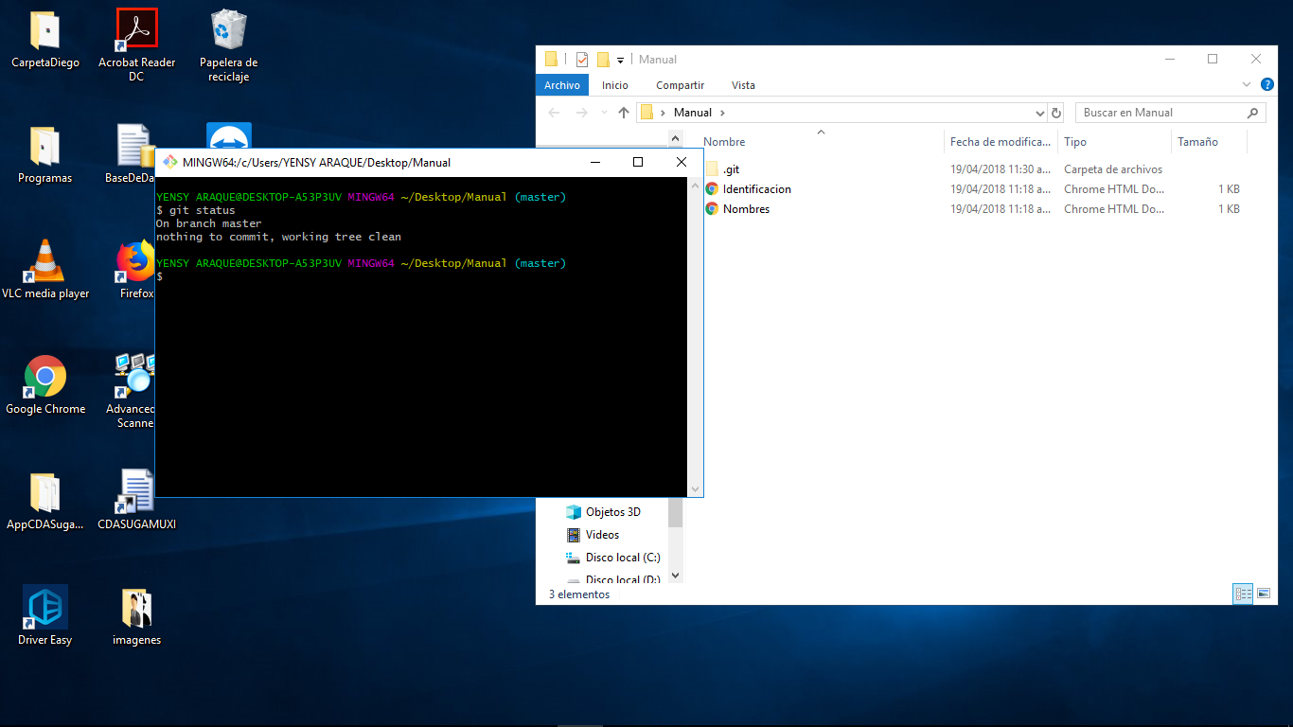

✓ Mostrar un listado de las confirmaciones realizadas en el repositorio.

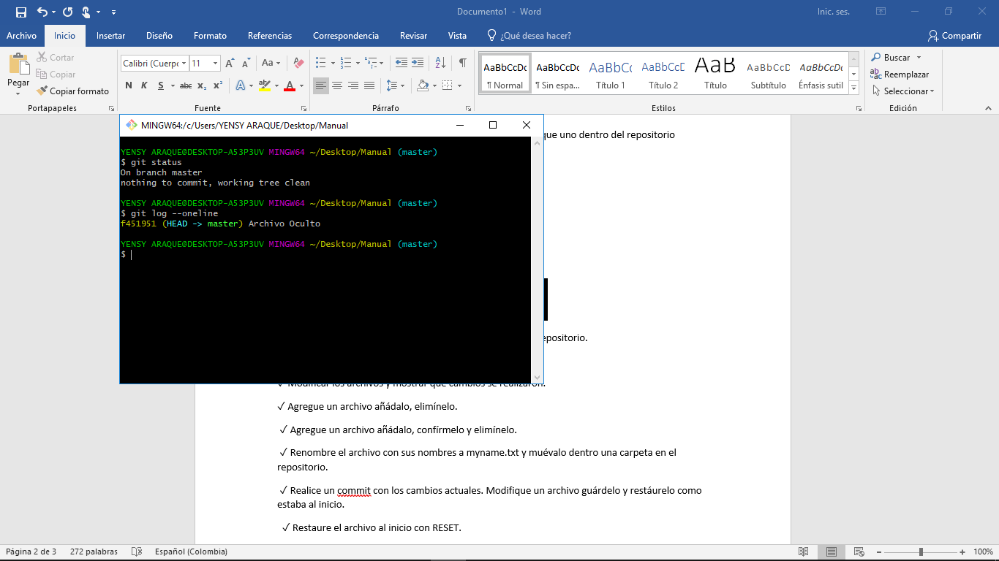

✓ Modificar los archivos y mostrar que cambios se realizaron.

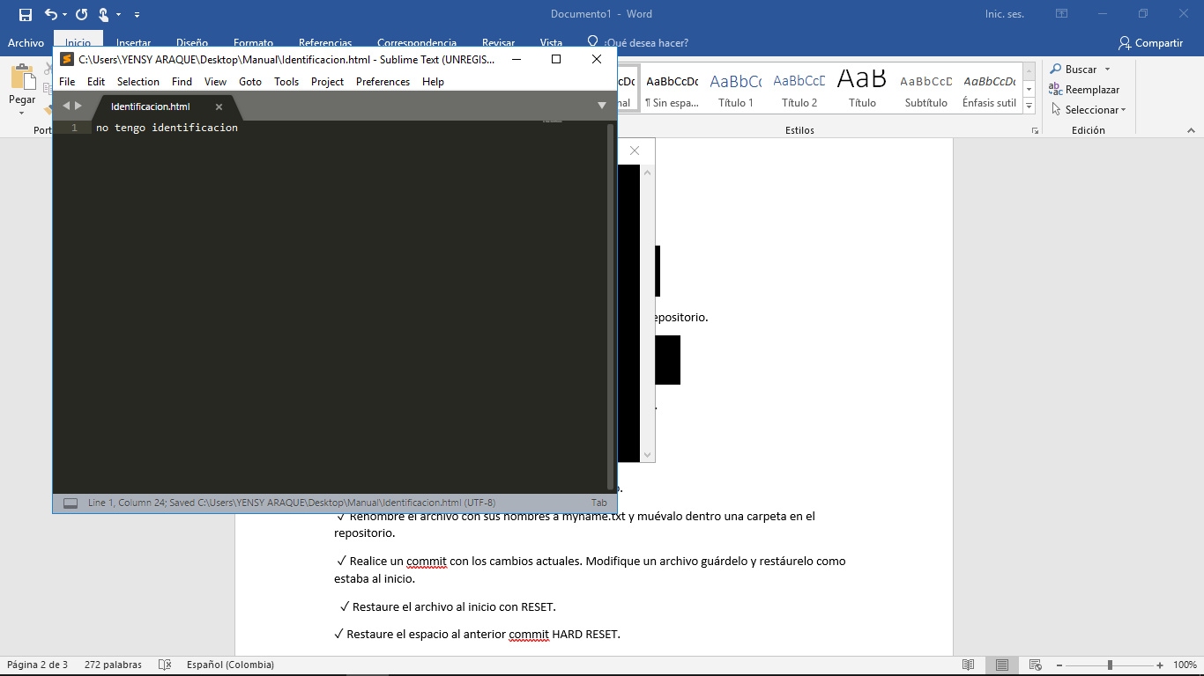

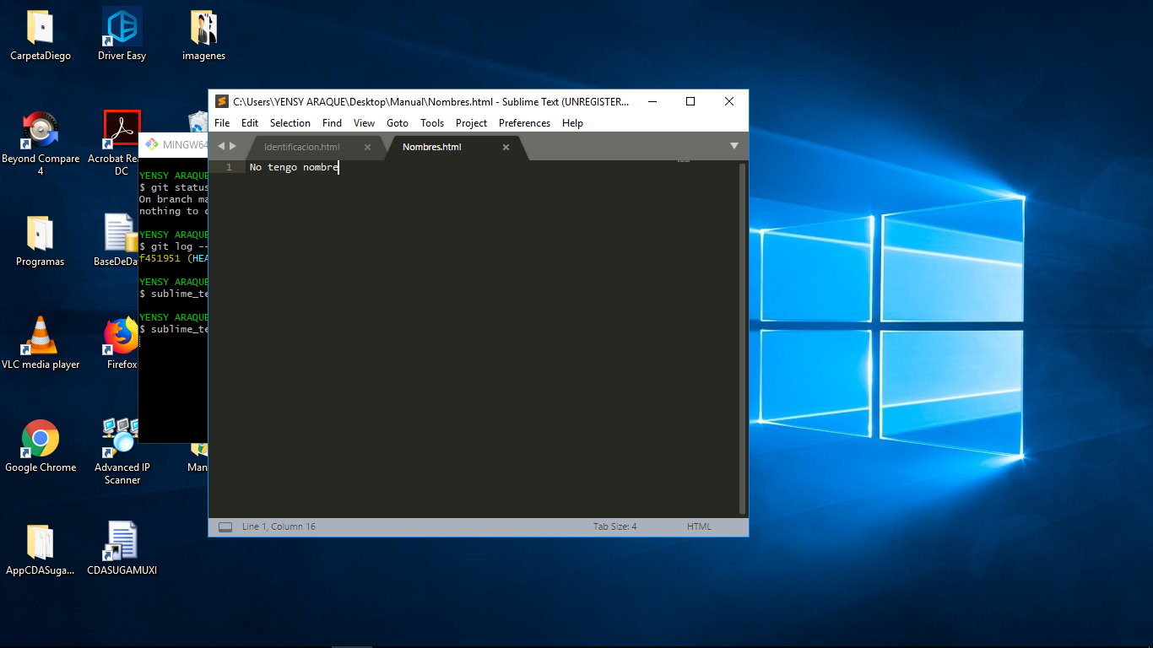

✓ Agregue un archivo añádalo, elimínelo.

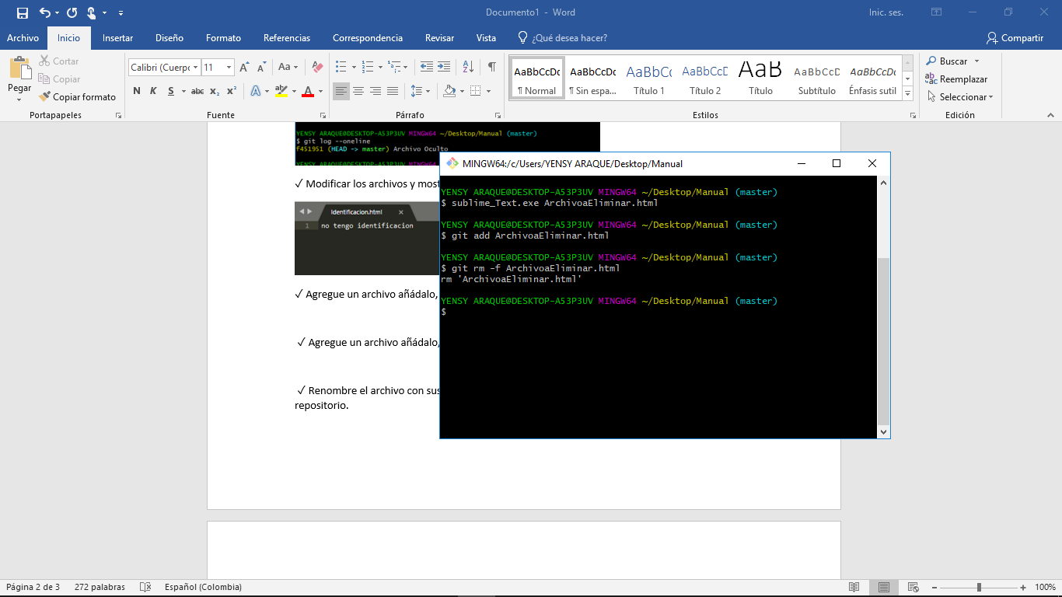

✓ Agregue un archivo añádalo, confírmelo y elimínelo.

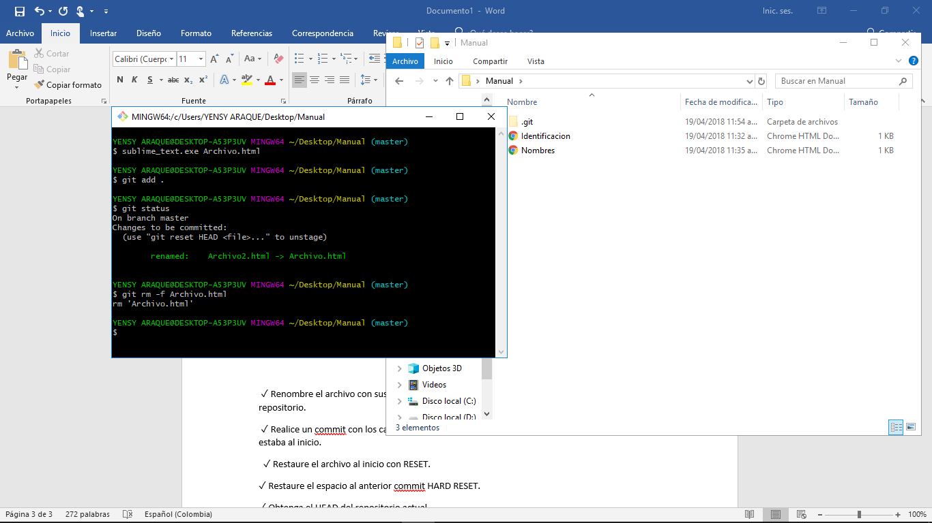

✓ Renombre el archivo con sus nombres a myname.txt y muévalo dentro de una carpeta en el repositorio.

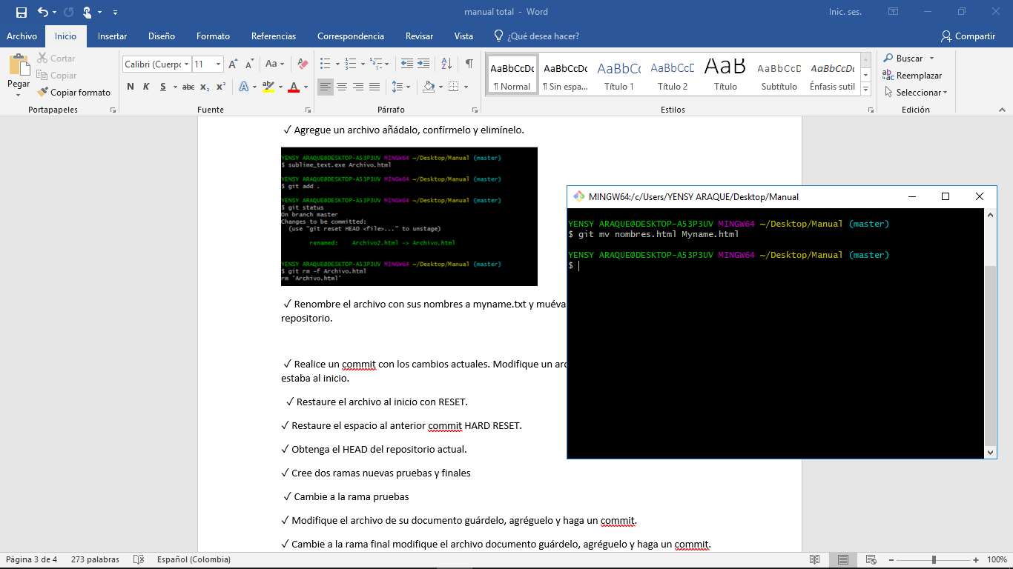

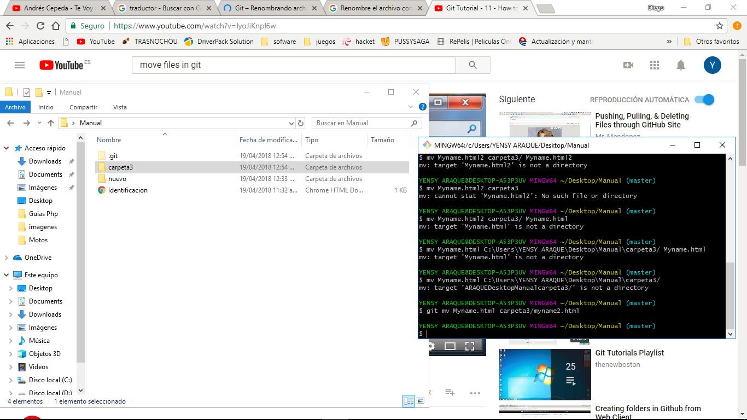

Git mv Nombre del archivo que se tiene y el nombre que queremos ponerle  
Y ahora el git mv, el nombre modificado y se crea la carpeta / un segundo nombre del archivo

✓ Realice un commit con los cambios actuales. Modifique un archivo guárdelo y restáurelo como estaba al inicio.

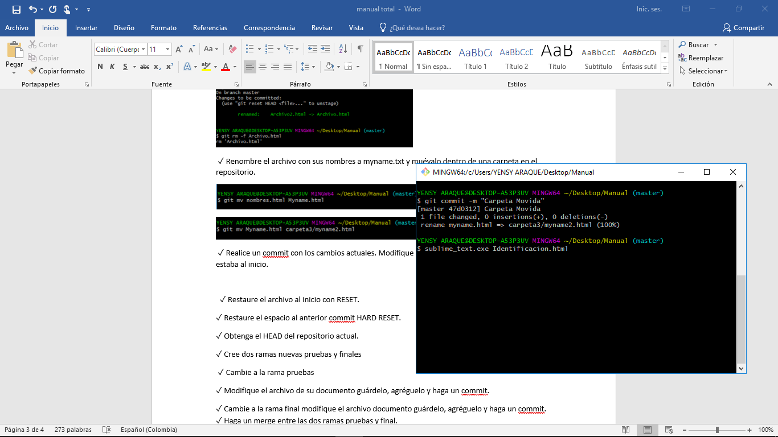 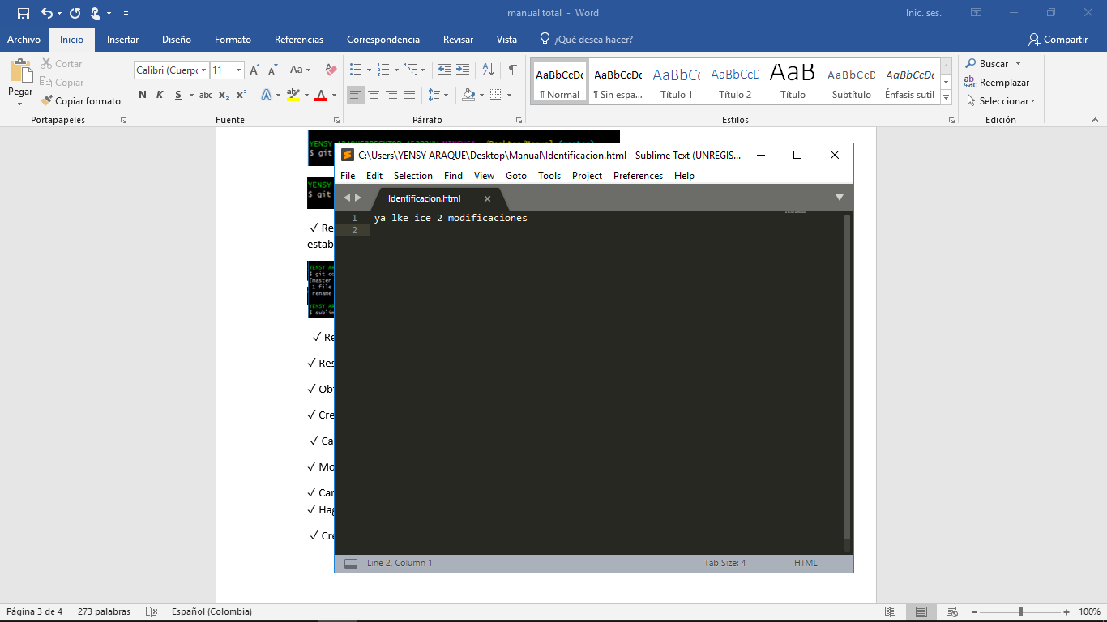 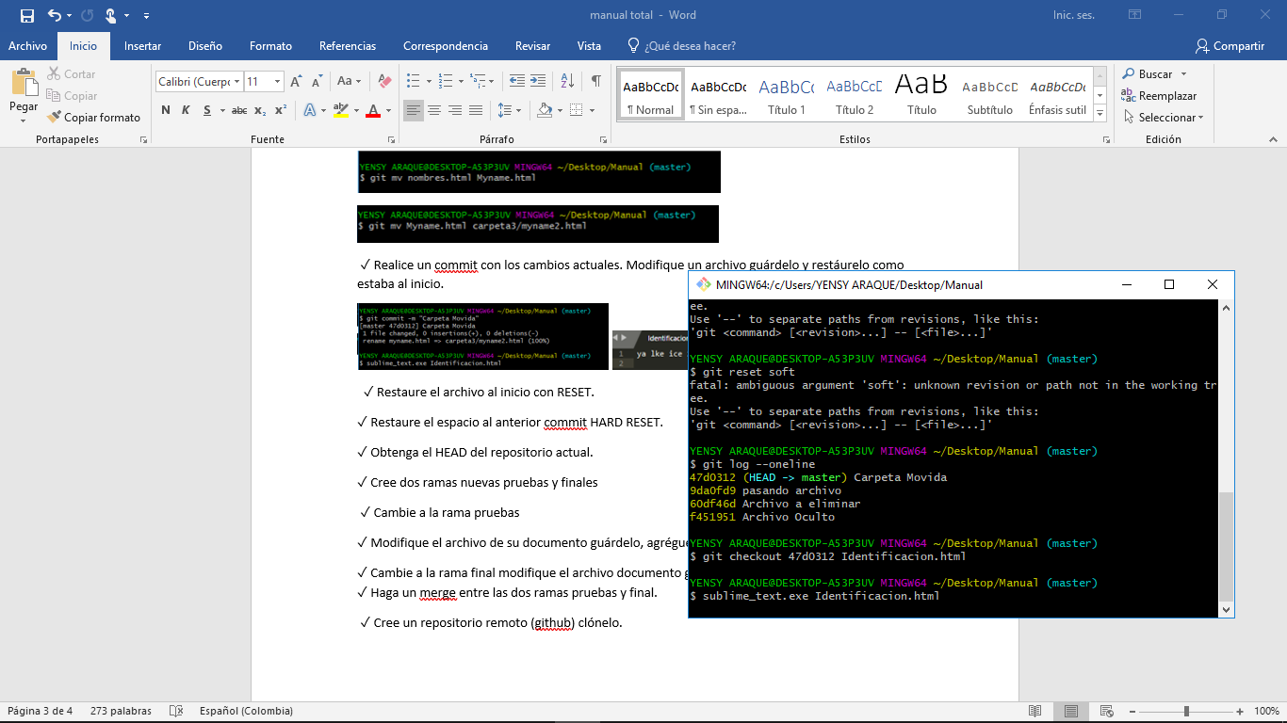 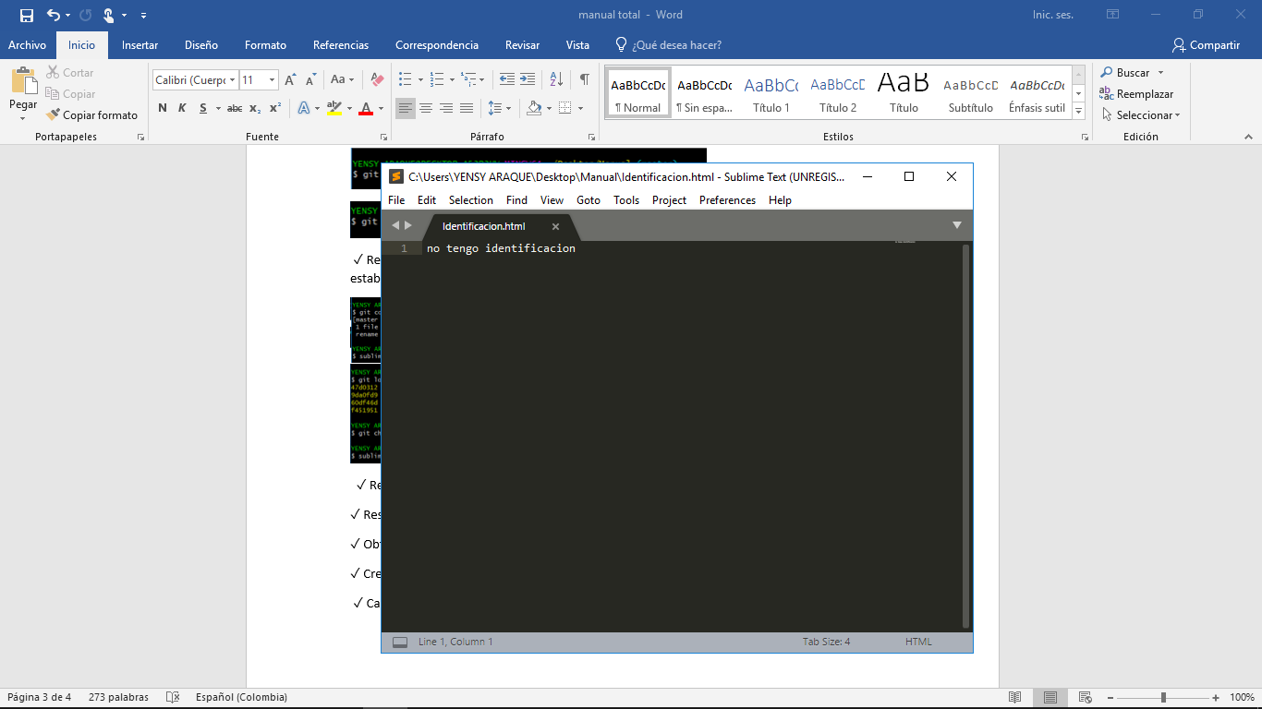

✓ Restaure el archivo al inicio con RESET.

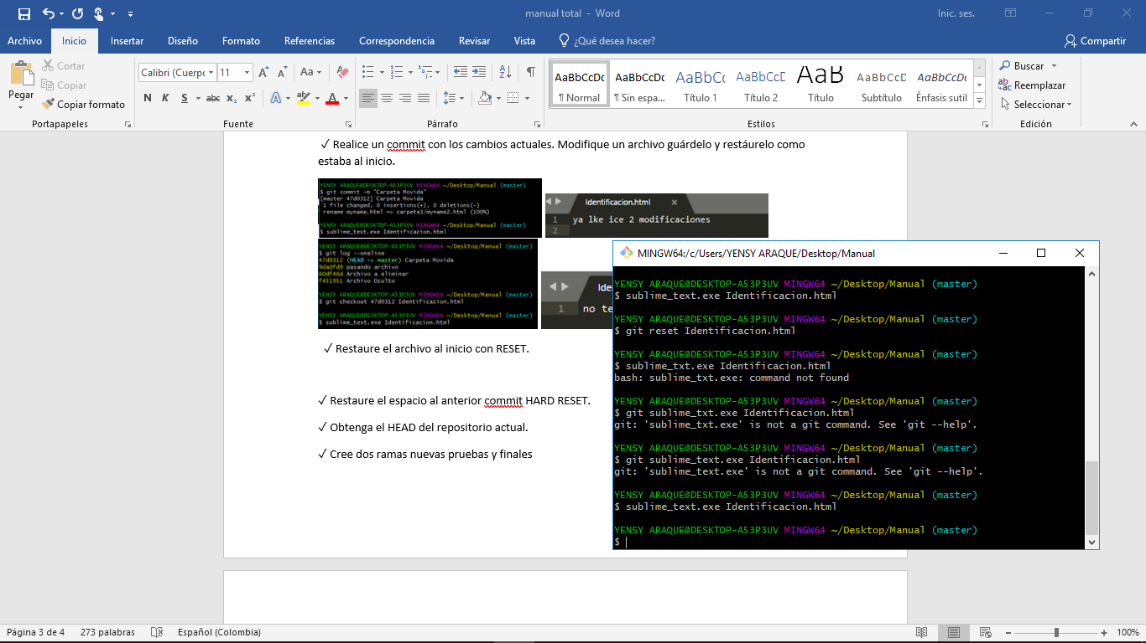

Volvemos a lo que este archivo tenia ya que fue modificado

✓ Restaure el espacio al anterior commit HARD RESET.

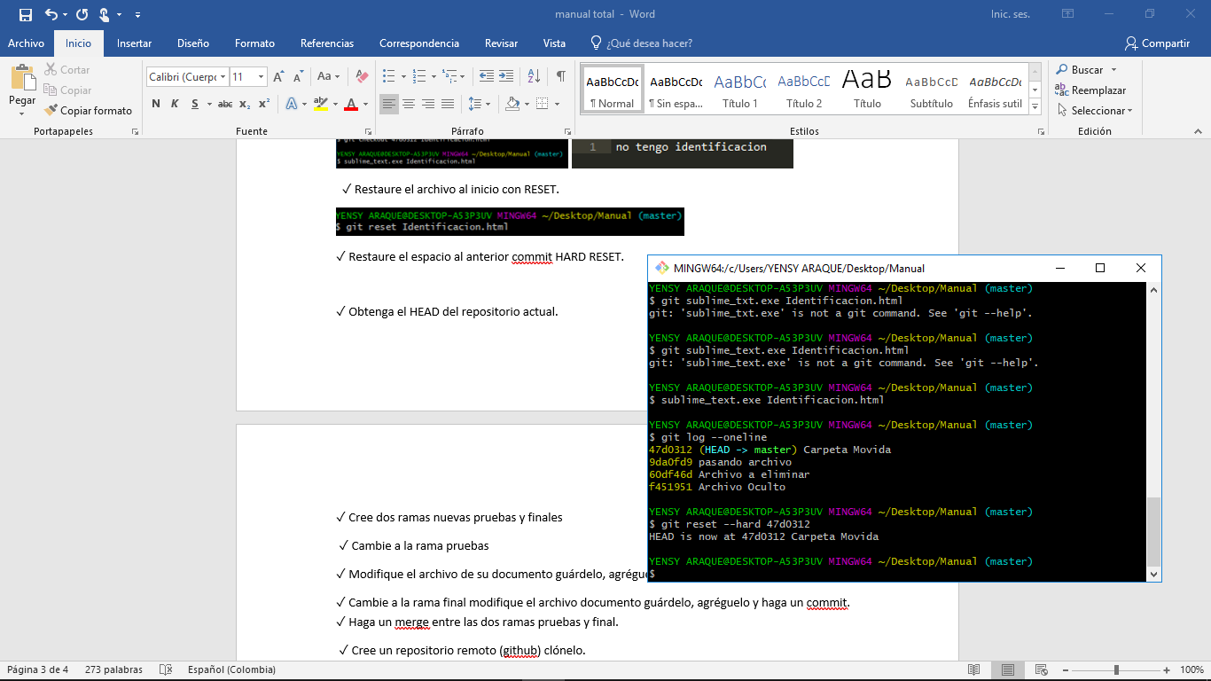

✓ Obtenga el HEAD del repositorio actual.

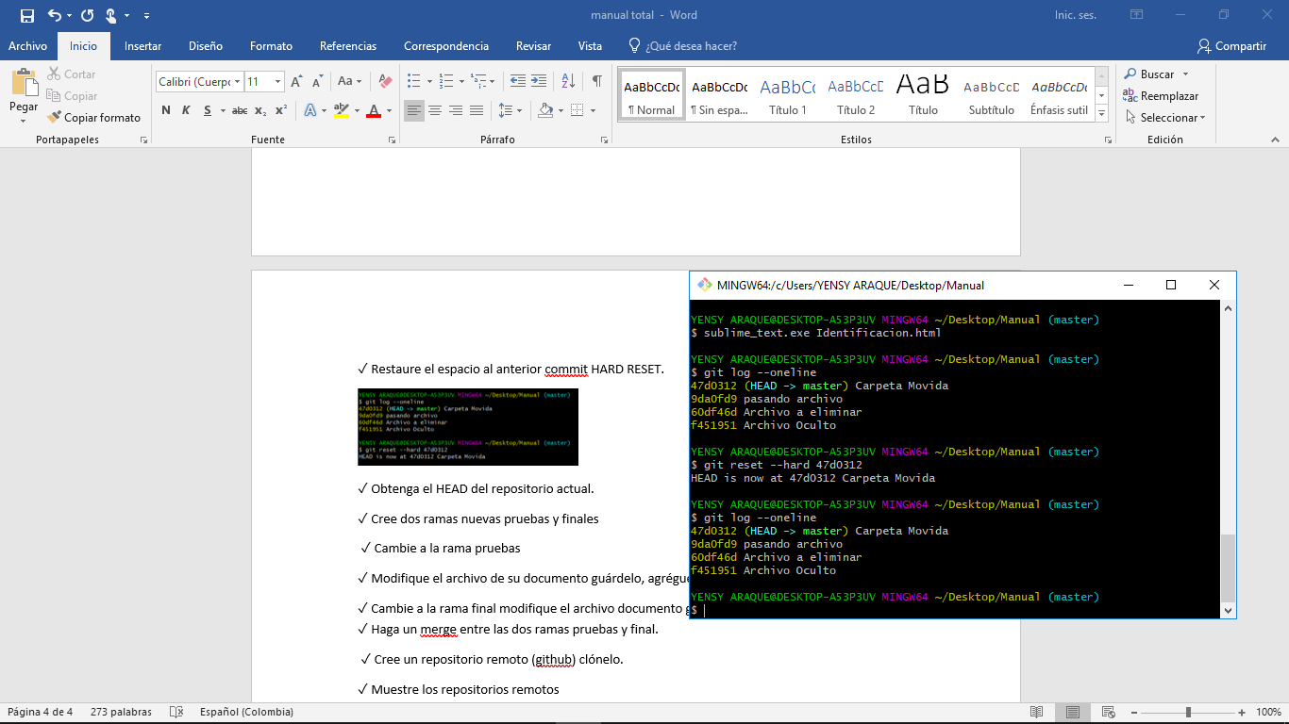

✓ Cree dos ramas nuevas pruebas y finales

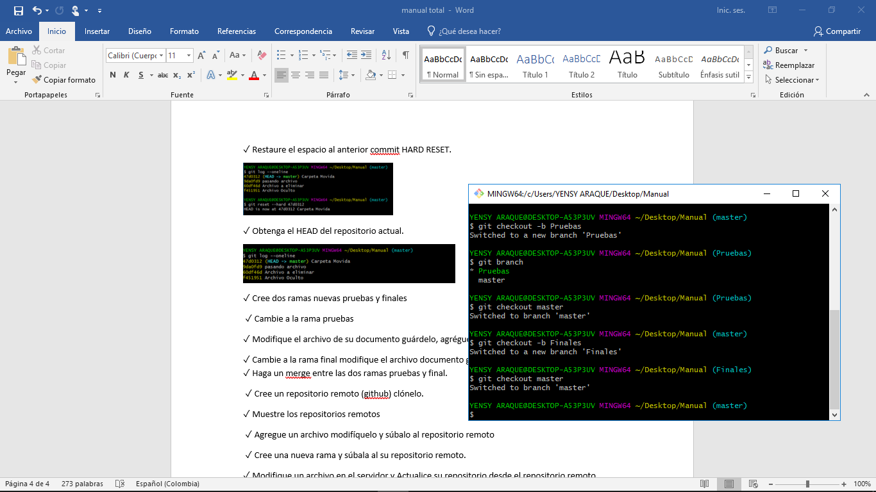

✓ Cambie a la rama pruebas

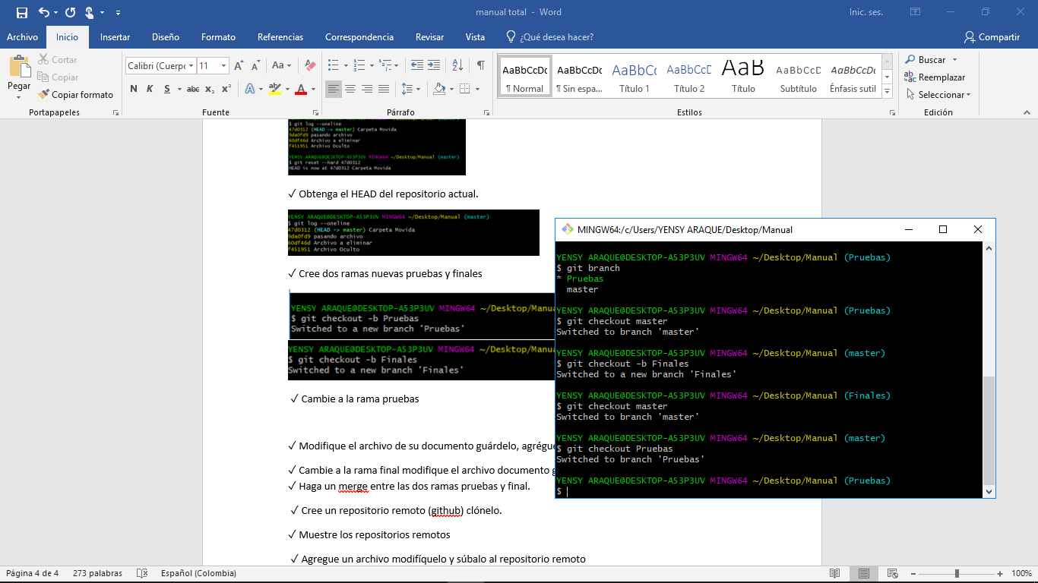

✓ Modifique el archivo de su documento guárdelo, agréguelo y haga un commit.

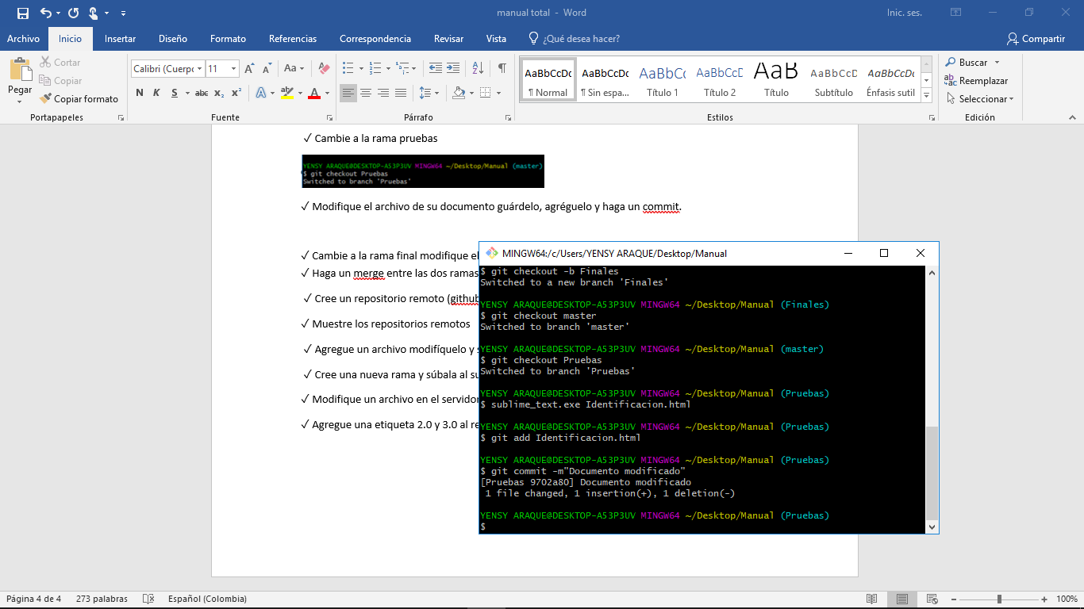

✓ Cambie a la rama final modifique el archivo documento guárdelo, agréguelo y haga un commit.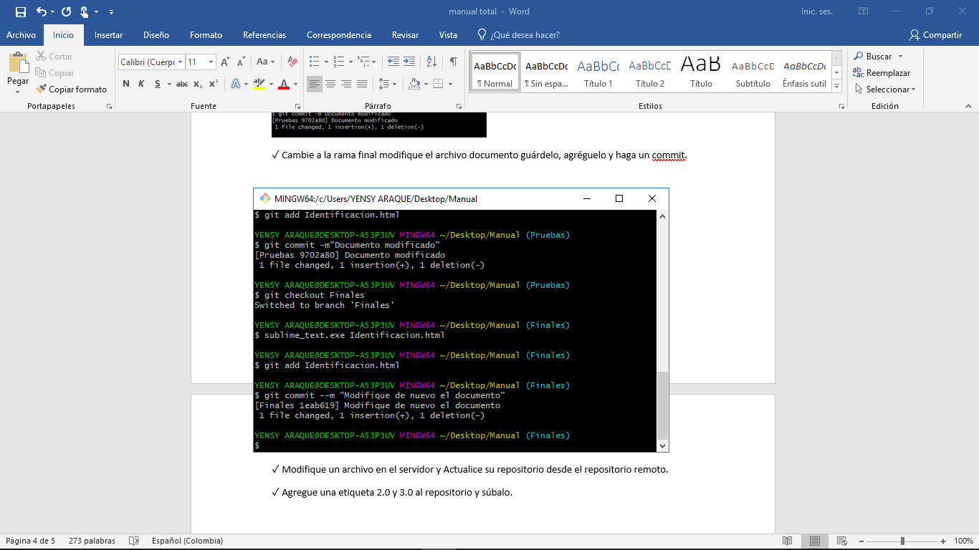

✓ Haga un merge entre las dos ramas pruebas y final.

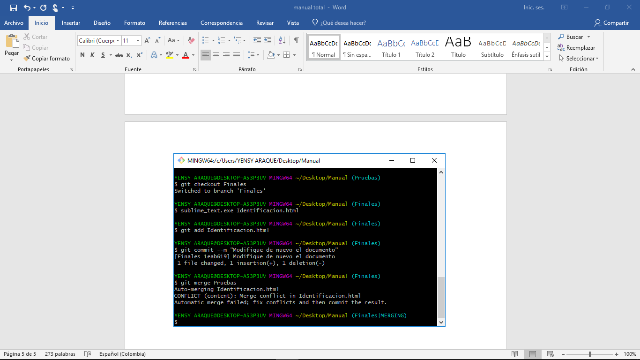

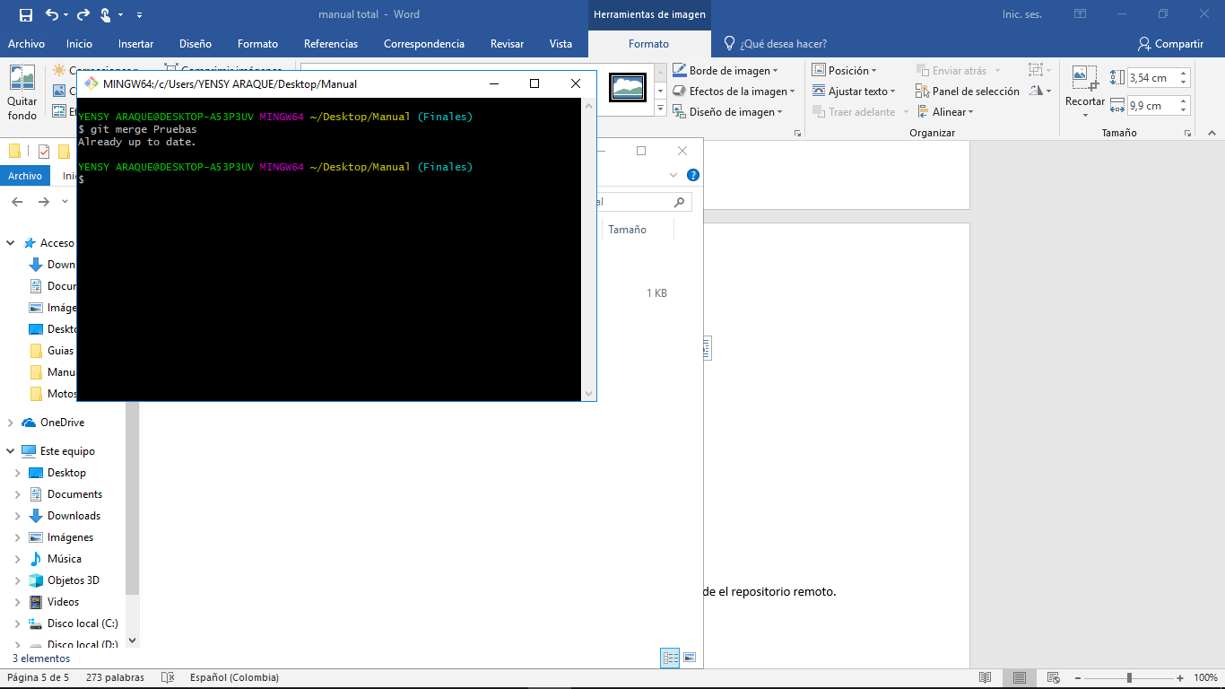

✓ Cree un repositorio remoto (github) clónelo.

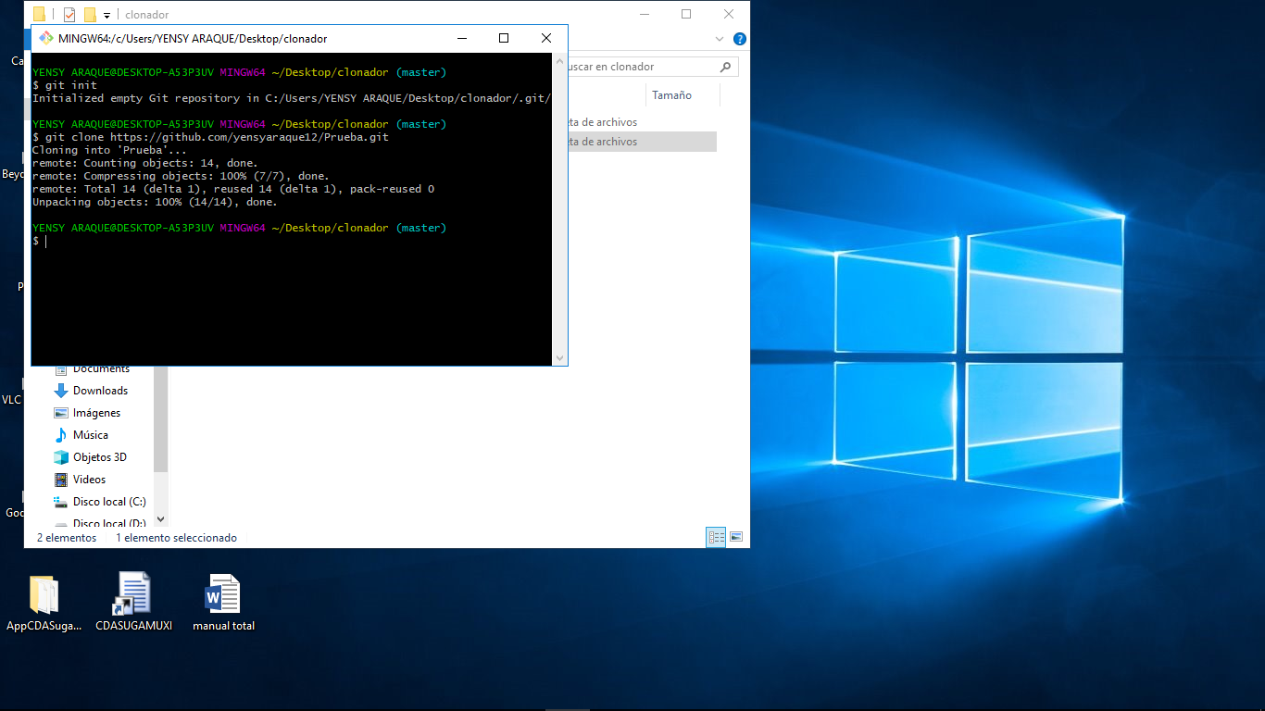

✓ Muestre los repositorios remotos.

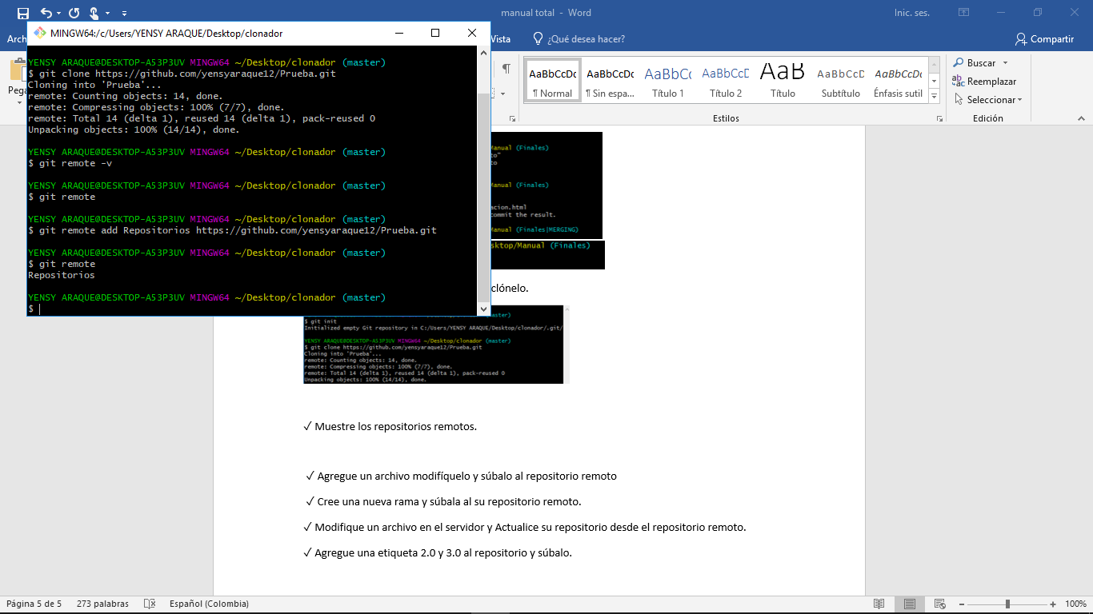

✓ Agregue un archivo modifíquelo y súbalo al repositorio remoto

Agregamos un archivo Ejemplo1.pdf al stage;

Después generamos un commit;

Lista los alias de los repositorios remotos por el alias;

Hacemos un push al alias que queremos y nos pide un usuario y una contraseña;

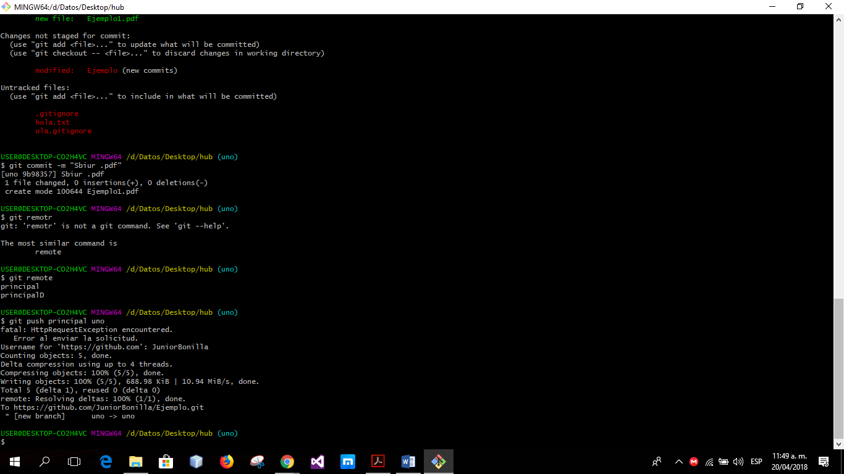

Verificamos en GitHub que el pdf ejemplo ya está en el repositorio

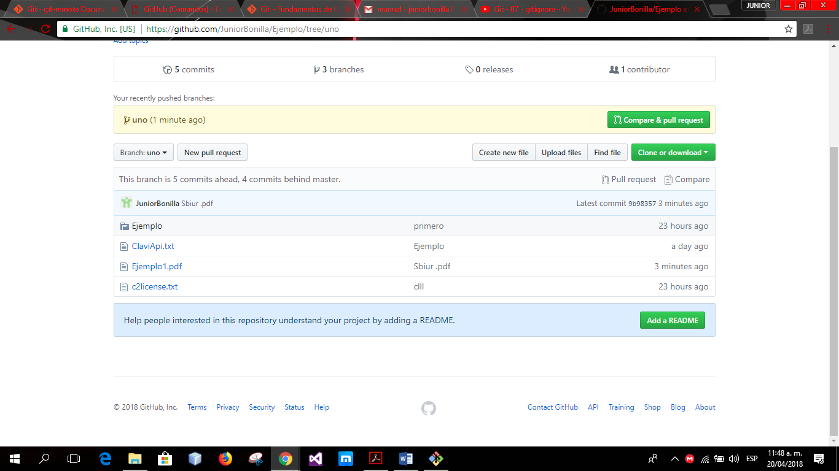

✓ Cree una nueva rama y súbala al su repositorio remoto.

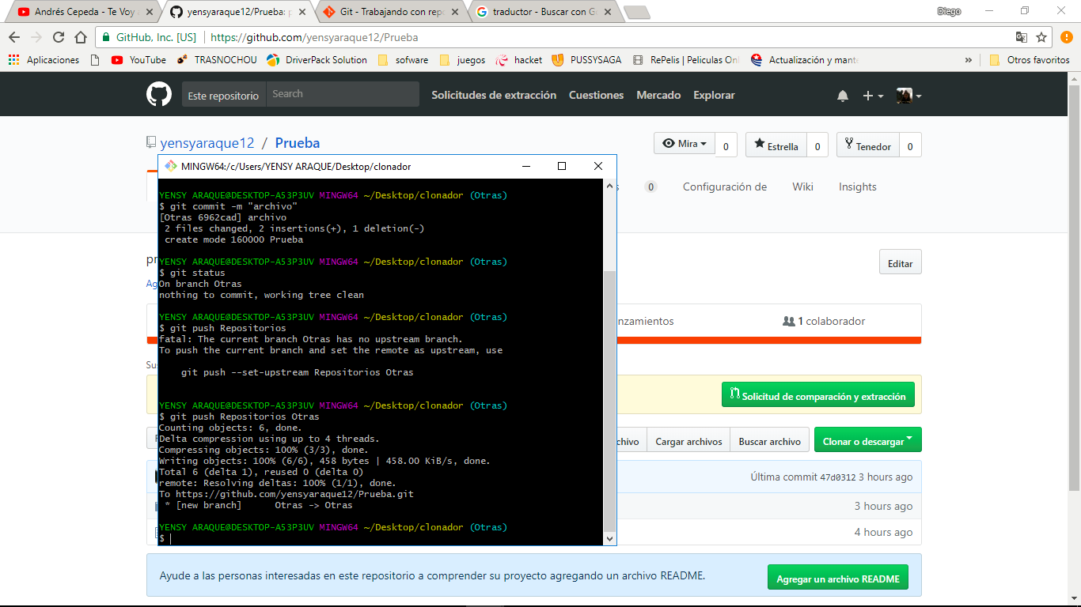

subimos la rama al repositorio remoto que tenemos en GitHub

✓ Modifique un archivo en el servidor y Actualice su repositorio desde el repositorio remoto.

✓ Agregue una etiqueta 2.0 y 3.0 al repositorio y súbalo.

